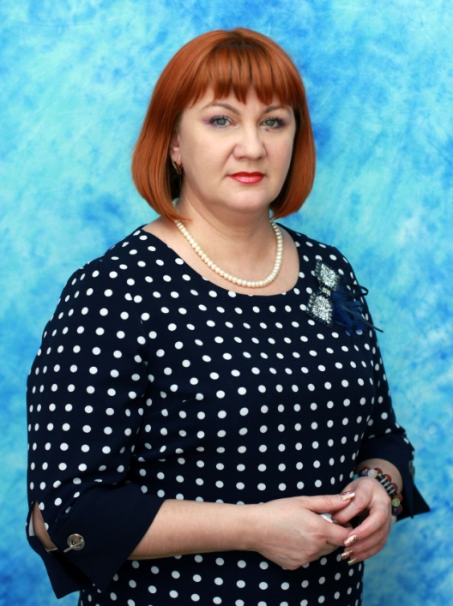 | Лямкина Ольга Леонидовна  учитель начальных классов  КГУ «Гимназия №34»  Управления образования города Алматы  Алмалинский район  Педагогический стаж: 26 лет  Педагог – исследователь  высшего уровня квалификации

Урок познание мира во 2 классе

Краткосрочный план

Тема урока: |  |  |  |  | Школа «Гимназия №34»
Дата: |  |  |  |  | ФИО учителя: Лямкина Ольга Леонидовна
Класс: 2 класс |  |  |  |  | Количество присутствующих: отсутствующих:
Тема урока: |  |  |  |  | Правила безопасного поведения
Цели обучения, которые необходимо достичь на данном уроке. |  |  |  |  |  | 2.1.4.2 Объяснять правила безопасного поведения в повседневных ситуациях в  общественных местах.
Цели обучения: |  |  | Все учащиеся смогут: объяснять правила безопасного поведения в повседневных ситуациях в общественных местах.  Большинство учащихся будет уметь: составлять правила безопасного поведения в повседневной жизни и общественных местах.  Некоторые учащиеся смогут: анализировать и предвидеть опасные ситуации в повседневной жизни и общественных местах .
Языковая цель |  | Обсуждать и объяснять опасные ситуации в повседневной жизни и общественных местах. Составлять правила поведения.  Русский язык Казахский язык Английский язык  Осторожность Сақтық сaution  Внимательность мұқияттылық attentiveness
Предыдущее обучение |  | 2.1.4.1 Определять различия между здоровой и нездоровой пищей на основе различных источников.
План
Планируе-мые сроки | Планируемые действия |  |  |  |  |  |  | Ресурсы
Начало урока  Середина урока | Эмоциональный настрой.  Ребята, вслушайтесь, какая тишина!  Звонок вещает: начались уроки.  И мы не будем тратить время зря,  Скорей приступим все к работе.  Мотивационный момент. Перед началом нашего урока мы поприветствуем друг друга и пожелаем удачи каждому из нас!  Проводим стартер «Футбол» Дети делятся на две группы. Еще двое учеников встают в ворота. Вратари показывают по какому признаку надо разделиться. (овощи – фрукты; хлебобулочные - молочные продукты, здоровая – нездоровая пища)  Деление на группы: Предлагаем учащимся выбрать стихию, которая соответствует их слову  Например: где растут овощи? (в земле) -значит стихия – Земля; где растут фрукты? (на дереве) – значит какая стихия? – Воздух; где выпекают хлебобулочные изделия? (в печи) - значит стихия – Огонь; что является основой молока и молочных продуктов? (жидкость) - значит стихия Вода.  Разделитесь на группы.  Вспомним в чем опасность нездоровой пищи?  С какими еще опасностям мы можем столкнуться в нашей повседневной жизни.  (Г) Метод критического мышления «Мозговой штурм» составление кластера.  опасность  Презентация работы групп.  ФО. Обратная связь учителя и групп. Смайлики  Дескриптор Обучающийся  - Определяет и называет виды опасностей на основе жизненного опыта  - Составляет кластер  Как выдумаете, что мы будем исследовать сегодня на уроке.  Прогнозирование результата.  Мы научимся определять и видеть опасности в повседневной жизни, составим правила поведения в трудных жизненных ситуациях.  Коллективная работа. Карта стихийных бедствий  А сейчас, давайте попробуем определить, какие опасности таит в себе ваша стихия.  Учащимся предлагаются иллюстрации различных стихийных бедствий. Они должны выбрать те, которые относятся к их стихии и вынести их на общую карту.  Землетрясение, ураган, снегопад, пожар в доме, наводнение, смерч, камнепад, сель, лавина, лесной пожар, извержение вулкана.  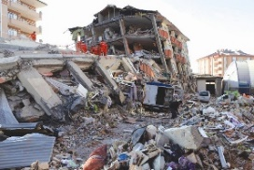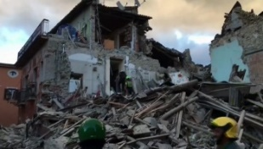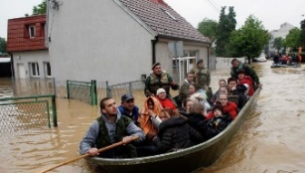  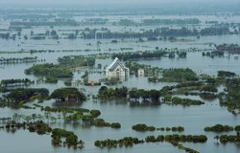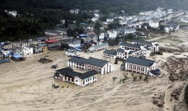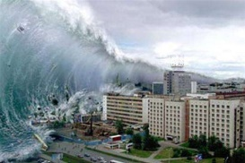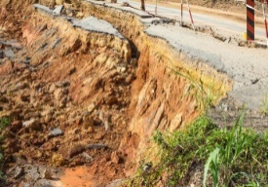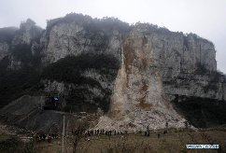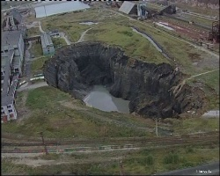  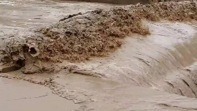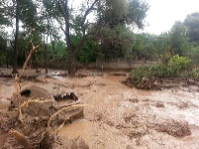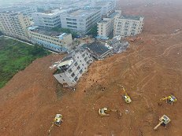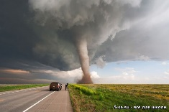  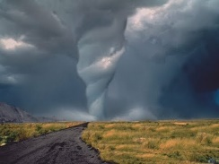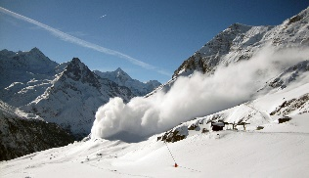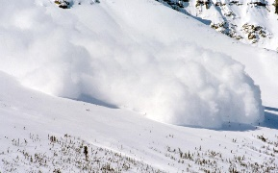  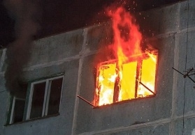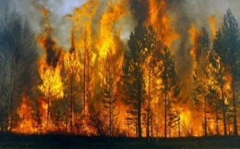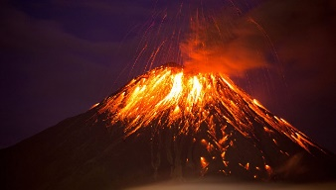  Каждая группа защищает свой выбор.  ФО. Аплодисменты  Дескриптор Обучающийся  - Определяет и называет вид стихии с опорой на иллюстрацию  - Соотносит изображение на картинке со стихией и определяет её место на карте стихийных бедствий  Стратегия «Дебаты. Давайте теперь попробуем определить и доказать пользу вашей стихи.  Защита групп.  ФО. Смайлики  Дескриптор Обучающийся  - Определяет и называет пользу воды, воздуха, земли, огня на основе жизненного опыта (по группам)  - Аргументирует свои ответы примерами из жизни  Мы с вами сейчас обсудили четыре стихии.  Много опасностей таит в себе природа, но есть опасности, которые могут подстерегать нас на каждом шагу. Именно о них вы сообщили в своих кластерах.  Работа по учебнику стр. 54  Работа в группах. Приём Волшебный сундучок знаний  Дети рассматривают иллюстрации картинок. Знакомятся со словами на трех языках.  Осторожность сақтық сaution  Внимательность мұқияттылық attentiveness  Называют предметы, которые являются опасными. Аргументируют свои ответы.  ФО . Взаимооценка в группе  Сейчас я предлагаю вам немного отдохнуть Физкультминутка «Безопасный дом»  Мы дома спокойно играем одни. (дети имитируют игру)  Наш дом безопасен и знаем все мы:  Иголки в игольнице мирно лежат (показывают руками)  На полке в шкафу - они не для ребят (потягиваются на носочках)  А ножницам место конечно в чехле  Они не игрушка, ни мне, ни тебе. (показывают руками)  Про спички вообще позабудь навсегда,  Со спичками будет опасной игра. (машут руками)  Утюг под присмотром? Не будет вреда!  Про безопасность мы помним всегда! (шагают на месте)  Приём Мозаика.  Составьте картинку из разрезных карточек.  (Пожар, водоём, собака, памятка)  Что изображено на картинке?  Как вести себя в подобных случаях?  Дифференциация по источникам информации.  Работа в группе. Давайте попробуем составить правила безопасного поведения в различных ситуациях.  1 группа работает с книгой «Личная безопасность школьника» с.45-46. Составляет правила-памятку «Встреча с собакой»  2 группа работает по мультфильму «Азбука безопасности». Составляет правила поведения при Пожаре  3 группа работает с учебником с.55. Формулирует выводы о правилах поведения у водоёма.  4 группа работает с памяткой «Как себя вести с незнакомцами»  Дескриптор Обучающийся 1 группы  - Читает книгу-памятку о безопасности  - Выбирает правила безопасности, соответствующие картинке  - Составляет памятку  Обучающийся 2 группы  - Читает учебник  - Выбирает правила безопасности, соответствующие картинке  - Составляет памятку  Обучающийся 3 группы  - Просматривает м/фильм  - Выбирает правила безопасности, соответствующие картинке  - Дополняет своими примерами из жизни  - Составляет памятку  Обучающийся 4 группы  - Изучает памятку  - Записывает правила безопасного поведения в  - повседневных ситуациях, в общественных местах  - объясняет, необходимость соблюдения данных правил  ФО. Защита памяток. Медаль за работу  Самостоятельная работа в тетради.  Тетрадь ученика с.42-43  Самопроверка по эталону.  ФО. Светофор |  |  |  |  |  |  | Карточки с заданиями, для стартера.  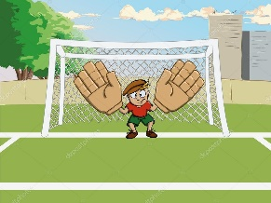    ФО. Смайлики    Карта стихийных бедствий  Вода Воздух  Ветер Земля  ФО. Аплодисменты    ФО. Смайлики    Работа по учебнику стр. 54  ФО. Взаимооценка    Физминутка «Безопасный дом»  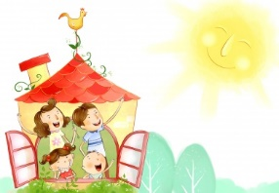  Мозаика  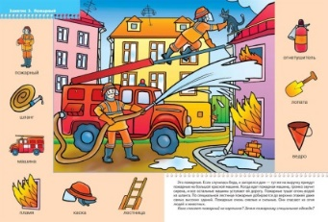  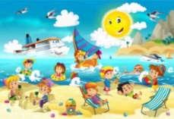  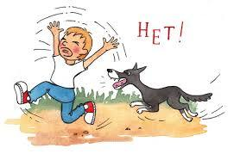  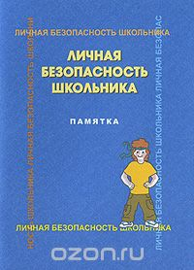 с.45-46  М/ф «Азбука безопасности»  https://www.youtube.com/watch?v=wn4yI43CS5o  Работа с учебником с.55  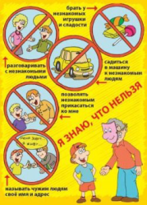  ФО. Медали    Тетрадь ученика с.42-43  ФО. Светофор  
Конец урока | Рефлексия.  Подведение итогов.  Понравился ли вам урок? Оцените полученную информацию  То, что вы возьмете с собой по жизни положите в чемодан.  То, что вам нужно переработать, узнать больше поместите в мясорубку.  То, что вам никогда не пригодится в жизни, отправьте в мусорную корзину. |  |  |  |  |  |  |     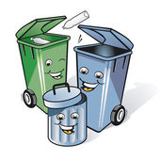
Дополнительная информация
Дифференциация  Дифференциация по источникам информации.  Работа в группе. 1 группа работает с книгой «Личная безопасность школьника» с.45-46. Составляет правила-памятку «Встреча с собакой»  2 группа работает по мультфильму «Азбука безопасности». Составляет правила поведения при Пожаре  3 группа работает с учебником с.55. Формулирует выводы о правилах поведения у водоёма.  4 группа работает с памяткой «Как себя вести с незнакомцами» |  |  |  | Оценивание  При выполнении работы награждаю детей смайликами. Использую взаимооценивание, самооценивание, три хлопка.  Хвалю детей, если они правильно отвечают. Учащимся, которые затрудняются в решении поставленных задач, задаю наводящие вопросы, тем самым помогая найти верное решение или ответ на вопрос. |  |  | Межпредметные связи Естествознание.  Литературное чтение  ОБЖ

